جامعة بوليتكنك فلسطين | 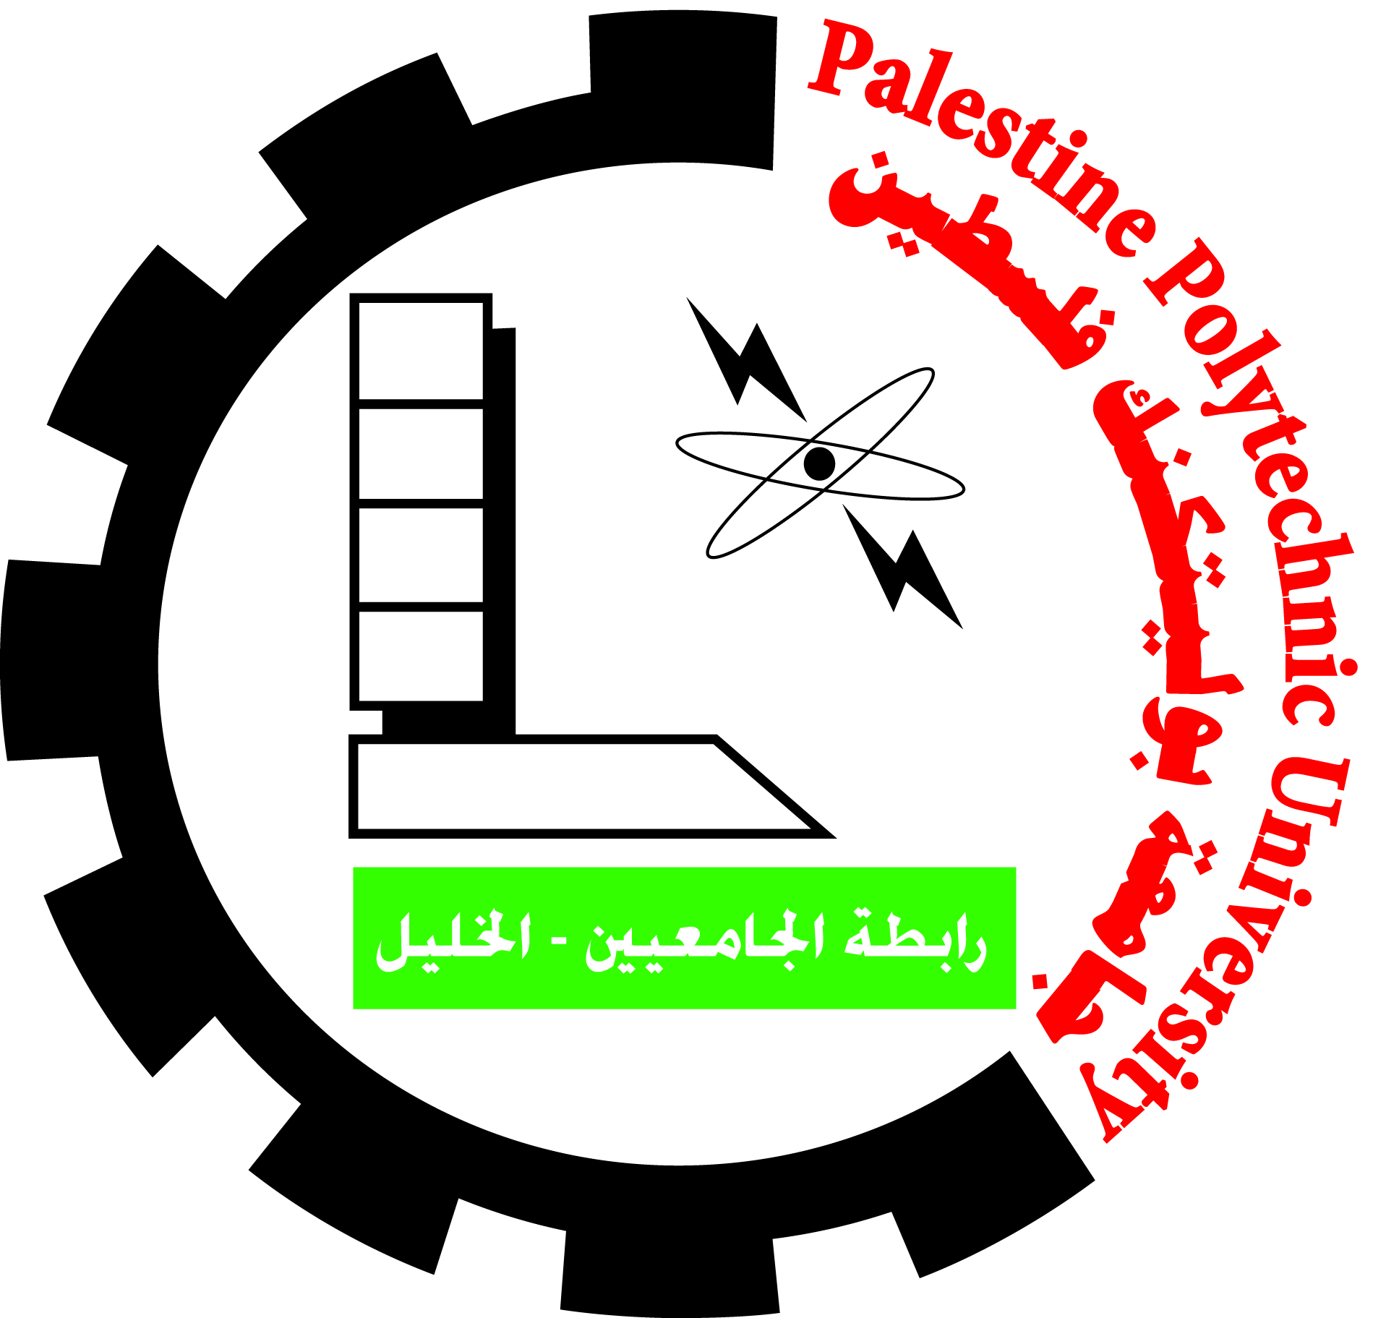 | Palestine Polytechnic University
كلية التمريض  دائرة تحسين الجودة |  | Quality Enhancement Department

تقرير متابعة وتقييم اداء المدربين الجدد ومدربي العمل الجزئي (QF/13/11)

اسم المدرس:.………………………………………. O مدرب جديد O مدرب عمل جزئي
المؤهل العملي: التخصص: ………………………………
المساق التدريبي……………………………. مكان التدريب ……….….………..القسم …………………

مادة التقييم |  |  |  | نادرا  1 |  | أحيانا  2 | غالبا  3 | دائما  4 |  | ملاحظات
- يلتزم المدرب بالحضور والمغادرة في الوقت المحدد
- يناقش المدرب خطة المساق وادوات التقييم مع الطلاب بالاسبوع الاول من التدريب
- يعكس المدرب خبرته في التدريب العملي على الطلاب
- ينظم المدرب عمل الطلاب خلال التدريب
- يتقبل المدرب النقد والاقتراحات من الطلاب والكلية
- ينسًق المدرب بين الجانب النظري والتطبيق العملي
- يغطي المدرب الاهداف المطلوبة للتدريب
- ياخذ المدرب التغذية الراجعه من الطلاب بشكل منظم ودائم
- يتابع المدرب الطلاب باستمرار ويقوم بالاجابة على استفساراتهم
- يقيم المدرب الطلاب بناءاً على ما تم تحديده من نماذج وواجبات حسب خطة التدريب
- ينسق المدرب برنامج الواجبات المطلوبة من الطلاب
- يعمل المدرب على تهيئة اجواء مناسبة ومشجعة للتعليم والتدريب للتدريب
- يتواصل المدرب مع منسق المساق حول سير العملية التدريبية باستمرار
- يناقش المدرب مع الطلاب عملية التقييم والعلامات المسحقة وفق ما تم التنسيق له في منتصف الفصل
- يلتزم المدرب بما ورد في كتيب دليل التدريب العملي بكلية التمريض في جامعة بولتكنك فلسطين.
الجموع الكلي
التقدير العام | جيد جدا- ممتاز |  | جيد |  | ضعيف - متوسط
 | 48- 60 |  | 42 - 447. |  | اقل من 42
توصيات اللجنة | - المدرب مؤهل للتدريب بشكل كاف
 | - اعطاء فرصة اخرى تجريبية مع المتابعة
 | - توصيات اخرى
توصيات منسق المساق:
توصيات دائرة التدريب:
توصيات عميدة كلية التمريض:

